Муниципальное бюджетное дошкольное образовательное
учреждение муниципального образования город Краснодар
«Центр развития ребёнка – детский сад №110 «Теремок»

Подготовила и провела
Воспитатель группы №5
Лашко Э.Ш.
Дата: 14.05.2020

Аппликация с элементами рисования: «Виноград»
Дистанционная образовательная деятельность по художественно-эстетическому развитию с воспитанниками подготовительной к школе
группы №5 «Почемучки»

Цель: уточнять и расширять представление детей о винограде.
Задачи:
- Учить детей видеть красоту природы через средства изобразительной деятельности;
- Совершенствовать навыки работы с ножницами (резать по прямой линии);
- Создавать виноград с помощью петель из бумаги, и укладывать их рядами, используя уже имеющиеся умения и навыки работы с бумагой;
- Развивать художественный вкус, мелкую моторику пальцев рук;
- Воспитывать интерес к природе.
Форма проведения: видеозапись.
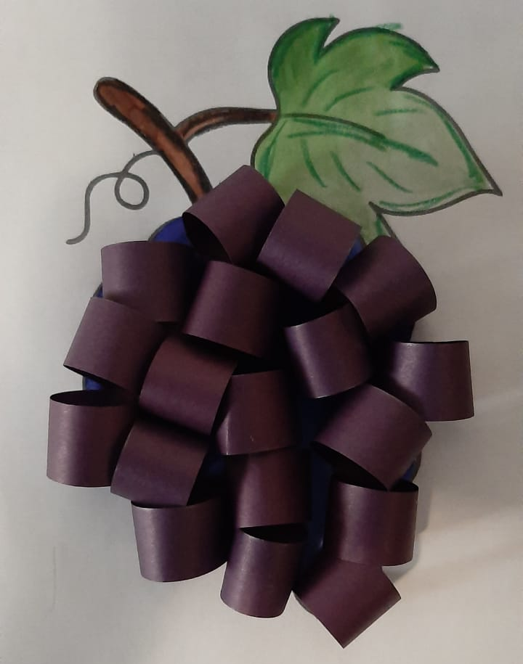
Ссылка на видео: https://youtu.be/Gm79FNThS5k

